ГОД ВЫДАЮЩИХСЯ ЛЮДЕЙ
17 октября родился Лаптев Валерий Янович (17.10.1959).
Спортсмен, мастер спорта (1978), Победитель Кубка мира (1983), чемпион Европы (1983), СССР (1982,1983), победитель 8-й Спартакиады народов СССР, заслуженный работник физической культуры и спорта Чувашской АССР (1982), заслуженный мастер спорта СССР (1991), судья международной категории по боксу (2000), почетный гражданин Ядринского района (2020).
63 года со дня рождения.
Родился в д. Стрелецкая (Стрелецки) Ядринского района Чувашской Республики.
В. Лаптев – мастер спорта международного класса, заслуженный мастер спорта СССР по боксу. Победитель Кубка мира (1983), чемпион Европы (1983), СССР (1982,1983), победитель 8-й Спартакиады народов СССР. Провел 207 боев, одержал 190 победы. Тренеры – М. Степанов и В. Ведерников. Окончил Чувашский государственный сельскохозяйственный институт (ныне аграрный университет). С 1992 г. возглавляет Федерацию бокса Чувашской Республики. В 2010-2012 гг. – заместитель председателя Чувашского совета "Динамо". С 2013 г. был директором Детско-юношеской спортивной школы им. олимпийского чемпиона В. Соколова.
Награжден медалью ордена "За заслуги перед Чувашской Республикой" (2009).
#Образование21#образованиеЧувашия#школыгородаЧ#школа3чебоксары
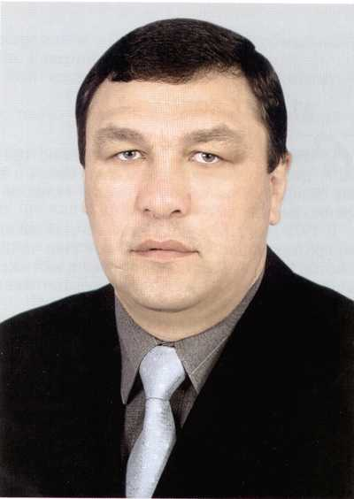

ГОД ВЫДАЮЩИХСЯ ЛЮДЕЙ
25 октября родился Ухли (Плешков) Владимир Васильевич (25.10.1914-01.04.1990).
Чувашский писатель, член Союза писателей СССР (1958), заслуженный работник культуры Чувашской АССР (1988).108 лет со дня рождения.
Родился в с. Бюрганы (Пӳркел) Буинского района Республики Татарстан.
В. Ухли – прозаик, драматург, педагог. После окончания Казанского педагогического института более 30 лет проработал в школах: учителем, директором и завучем школы. Первые его рассказы и очерки появились в периодической печати в начале 1950-х гг. Затем последовали произведения на тему из колхозной жизни. Является автором книг для детей, также многих очерков, драм и комедий. Переводил на чувашский язык произведения татарских и башкирских писателей.
Основные издания: "Альтук" (Альдук), "Йывăççиҫемĕнçырли" (По дереву и плод), "Çунатлăтантăшсем" (Крылатые подруги), "Кĕçĕнулăхра" (На лужайке), "Сăмахпĕтмен" (Разговор продолжается), "Сулăнкакайнисем" (Неожиданный поворот), "Çĕрешерет" (Зеленеет земля), "Тăлăхмарвăл" (Он не сирота), "Хĕрсемпурçăнтĕртеççĕ" (Девушки ткут шелка), "Шăлсăравтан" (Беззубый петух), "Шуркелсем" (Шургельцы), "Юратусукмакĕ" (Тропою любви), "Волчье логово", "Встречи продолжаются" и др.
#Образование21#образованиеЧувашия#школыгородаЧ#школа3чебоксары
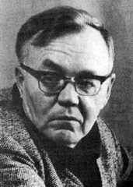

ГОД ВЫДАЮЩИХСЯ ЛЮДЕЙ

